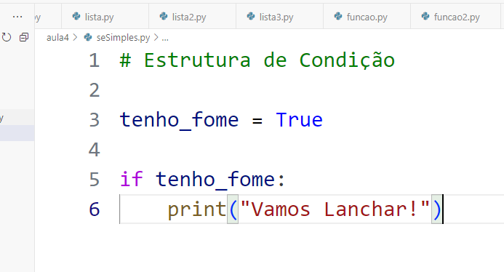

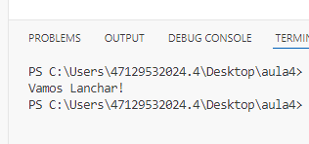

**Atividade**

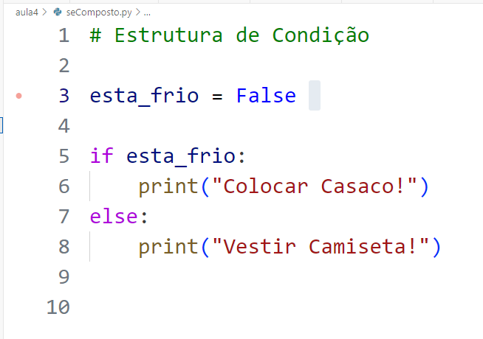

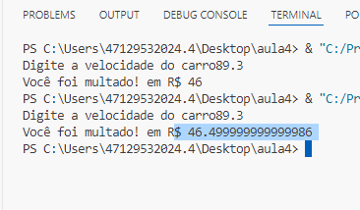

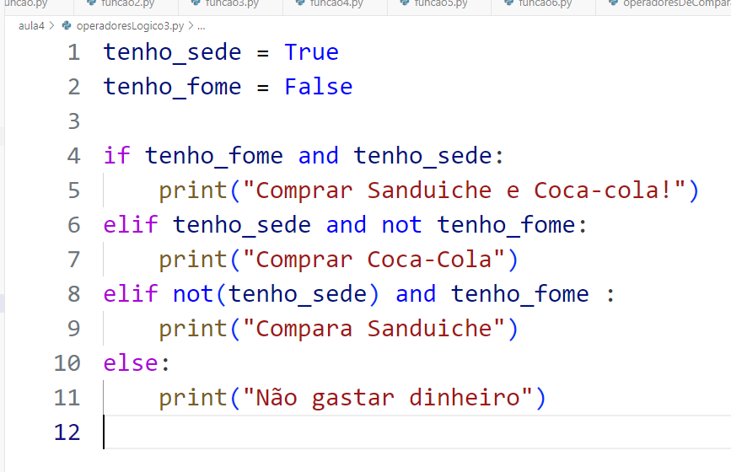

**Escreva um programa que pergunte a velocidade do carro de um usuário. Caso ultrapasse 80**

**km/h, exiba uma mensagem dizendo que o usuário foi multado. Nesse caso, exiba o valor da**

**multa, cobrando R$ 5 por km acima de 80 km/h.**

**Escreva um programa que pergunte o salário do funcionário e calcule o valor do aumento. Para**

**salários superiores a R$ 1.250,00, calcule um aumento de 10%. Para os inferiores ou iguais, de**

**15%.**

**Escreva um programa que pergunte a distância que um passageiro deseja percorrer em km.**

**Calcule o preço da passagem, cobrando R$ 0,50 por km para viagens de até de 200 km, e R$**

**0,45 para viagens mais longas.**

**Escreva um programa que leia dois números e que pergunte qual operação você deseja realizar.**

**Você deve poder calcular soma (+), subtração (-), multiplicação (*) e divisão (/). Exiba o**

**resultado da operação solicitada.**